Toiminnallinen määrittely

|  |  |  |  |
| --- | --- | --- | --- |
| Versio | Päivämäärä | Muutosperuste | Tekijä |
| 1.0 | 23.2.2018 |  | Veeti Saarenkivi |

Versiohistoria

Jakelu

|  |  |  |
| --- | --- | --- |
| Tekijä | Tulostettu | Jakelu |
| Veeti Saarenkivi |  |  |

Sisällysluettelo

1 Johdanto 5

1.1 Tausta 5

1.2 Dokumentin tarkoitus ja kattavuus 5

1.3 Tuotteen yleiskuvaus 5

1.4 Toteutusympäristö 5

2. Käsitteet 6

2.1 Käyttäjät 6

2.2 Turnaus 6

2.3 Sarja 6

2.4 Ilmoittautuminen 6

3. Tiedot ja tietokannat 7

3.1 ER-kaavio 7

3.2 Tietokantakaavio 7

4. Näyttökartat 7

4.1 yhdyshenkilö 7

4.2 Turnausjärjestäjä 7

4.3 pääkäyttäjä 7

5. Toiminnot ja käyttötapaukset 8

5.1 lisää ilmoittautumisen 8

5.2 lukee ilmoittautumisia 8

5.3 Kirjautuu 8

5.4 Selaa ilmoittautumisia, yhteystiedot sarjoittain 8

5.5 Selaa ilmoittautumisia viitenumerojärjestyksessä 8

5.6 Muokkaa ilmoittautumisia 8

5.7 Poista ilmoittautumisia 8

5.8 Lisää turnaus 8

5.9 Muokkaa turnausta 8

5.10 Poista turnaus 8

6. Ulkoiset liittymät 8

6.1 Laitteistoliittymät 8

6.2 Ohjelmistoliittymät 8

6.3 Tietoliikenneliittymät 8

7. Hylätyt ratkaisuvaihtoehdot 8

8. Jatkokehitysajatuksia 8

9. Vielä avoimet asiat 8

Liite 1 Käyttötapauskaavio 9

Liite 2 Tyyliopas 9

# Johdanto

## Tausta

Lan-tapahtumalle pitää luoda ilmoittautumissivustot jossa pitää pystyä ilmoittautumaan turnaukseen, varaamaan paikan ja peruuttamaan paikanvarauksen

## Dokumentin tarkoitus ja kattavuus

Tämä dokumentti kuvaa ilmoittautumisjärjestelmän toimintaa

## Tuotteen yleiskuvaus

Ilmoittautumisjärjestelmä mahdollistaa asiakkaan paikanvarauksen lan-tapahtumaan. Järjestelmä lähettää ilmoituksen asiakkaan antamaan sähköpostiin

## 1.4 Toteutusympäristö

Kehitysympäristönä toimii Magnesium ja nettisivut kirjoitetaan html, Css ja sql kielillä.

# 2. Käsitteet

## 2.1 Käyttäjät

**Admin**

Sivuston ylläpitäjä, joka lisää ja muokkaa turnauksia, mikäli niitä on.

**Asiakas**

Käyttäjä joka varaa paikan ja ilmoittautuu turnauksiin.

## 2.2 Turnaus

**Turnauksen nimi**

## 2.3 Sarja

Sarja määrittelee sopivan tasoiset pelaajat tietystä pelistä kilpailemaan keskenään.

## 2.4 Ilmoittautuminen

Ilmoittautuva henkilö lähettää tietonsa turnauksen järjestäjälle.

**Yhteystiedot**

Osallistujan tiedot

# 3. Tiedot ja tietokannat

## 3.1 ER-kaavio

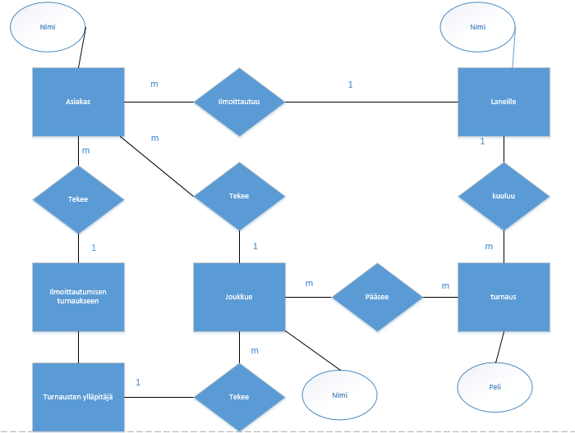

## 3.2 Tietokantakaavio

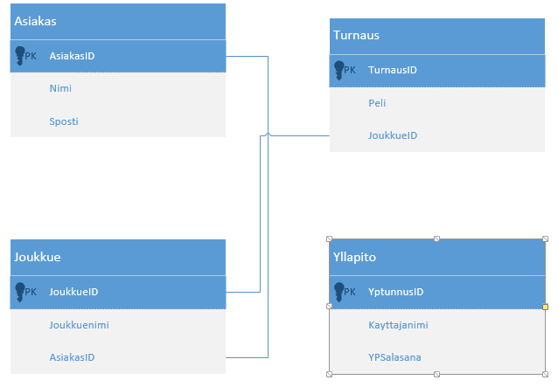

# 4. Näyttökartat

## 4.1 Käyttäjä

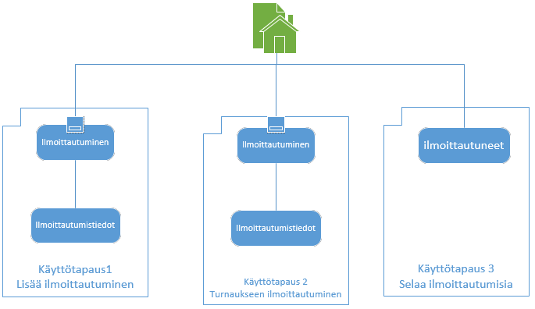

## 4.2 admin

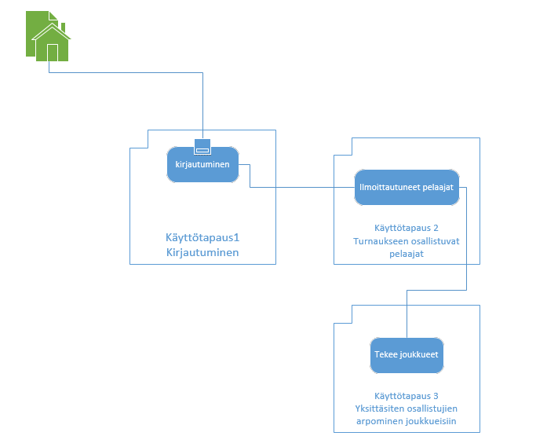

# 5. Toiminnot ja käyttötapaukset

## 5.1 lisää ilmoittautumisen

Tunniste Ilmoittautuminen

Kuvaus Käyttäjä lisää ilmoittautumistiedot järjestelmään

Normaali tapahtumien kulku

Käyttäjä lisää nimensä, ja sähköpostiosoitteensa järjestelmään

Loppuehto Käyttäjä on onnistuneesti lisätty järjestelmään

Käyttäjät Asiakkaat

Versio 1.0

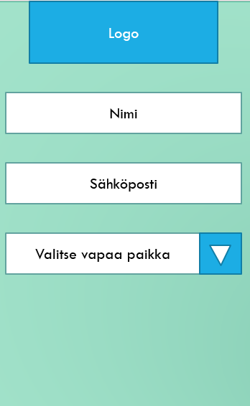Näyttömalli

## 5.2 Kirjautuu

Tunniste Kirjautuminen

Kuvaus Käyttäjä syöttää tietonsa järjestelmään

Alkuehto Käyttäjällä on luotu tunnukset tietokantaan

Normaali tapahtumien kulku Käyttäjä syöttää tunnuksen ja salasanan ja pääsee  
kirjautumaan

Vaihtoehtoinen tapahtumien kulku. Mikäli tunnus ja/tai salasana on väärä kirjautuminen ei onnistu ja järjestelmä pyytää tiedot uudestaan

Loppuehto Käyttäjä on onnistuneesti kirjautunut sisään

Käyttäjät Ylläpito

Versio 1.0

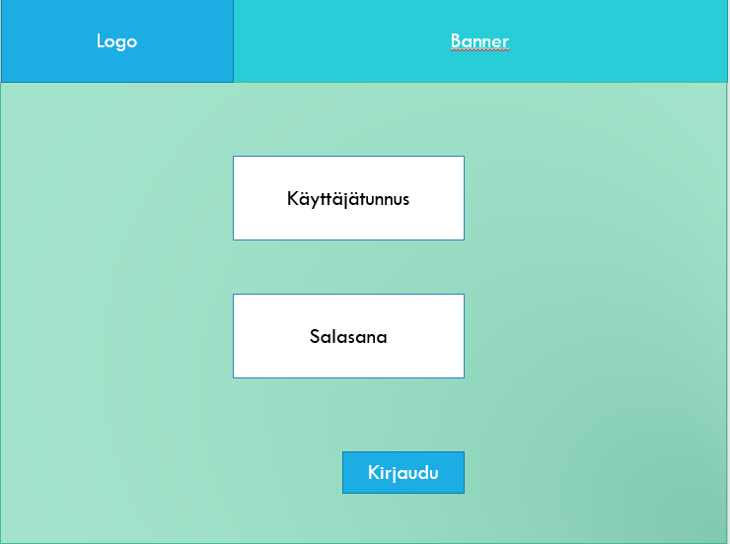Näyttömalli

## 5.3 Selaa ilmoittautumisia

Tunniste Ilmoittautuneet

Kuvaus Ylläpitäjä näkee ilmoittautuneet ruudulla

Alkuehto -

Normaali tapahtumien kulku Ylläpitäjä näkee ilmoittautuneet listassa ja pääsee sieltä muokkaamaan niitä

Vaihtoehtoinen tapahtumien kulku. -

Loppuehto Ylläpitäjällä näkyy ilmoittautumiset

Käyttäjät Ylläpito

Versio 1.0

Näyttömalli

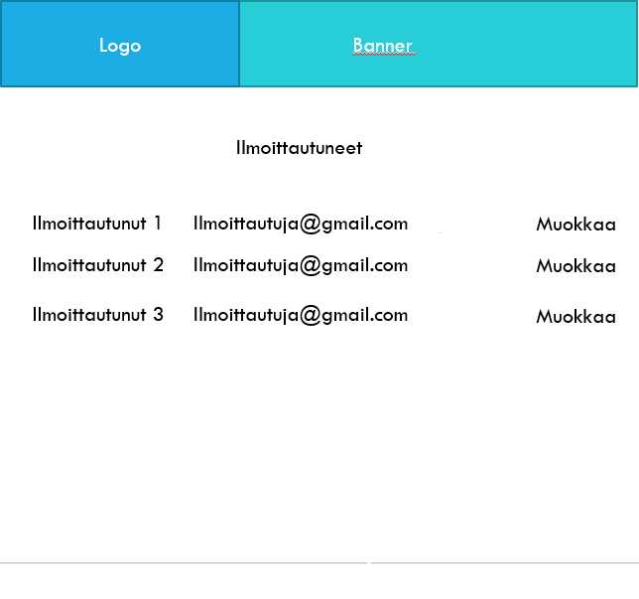

## 5.4 Muokkaa / poista ilmoittautumisia

Tunniste Ilmoittautumiset

Kuvaus Ylläpitäjä näkee ilmoittautuneen henkilön tiedot

Alkuehto -

Normaali tapahtumien kulku Ylläpitäjä näkee ilmoittautuneen henkilön tiedot ja pystyy muokkaamaan niitä tai poistamaan sen

Vaihtoehtoinen tapahtumien kulku. -

Loppuehto Ylläpitäjällä näkee Ilmoittautuneen henkilön tiedot

Käyttäjät Ylläpito

Versio 1.0

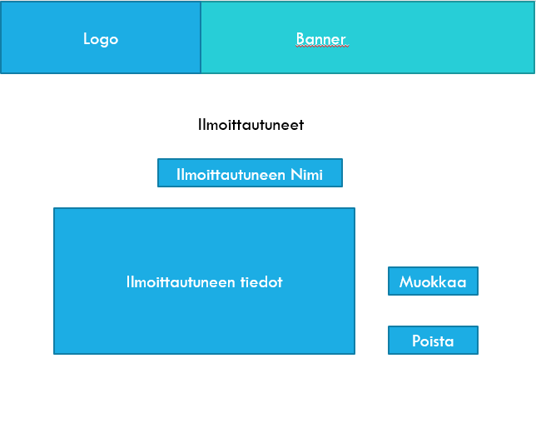Näyttömalli

## 5.5 Hallinnoi turnauksia

Tunniste Turnaukset

Kuvaus Ylläpitäjä näkee turnausten sivun

Alkuehto -

Normaali tapahtumien kulku Ylläpitäjä näkee turnausten sivun jossa hän voi lisätä, muokata tai poistaa turnauksia

Vaihtoehtoinen tapahtumien kulku. -

Loppuehto Ylläpitäjällä on turnaussivulla

Käyttäjät Ylläpito

Versio 1.0

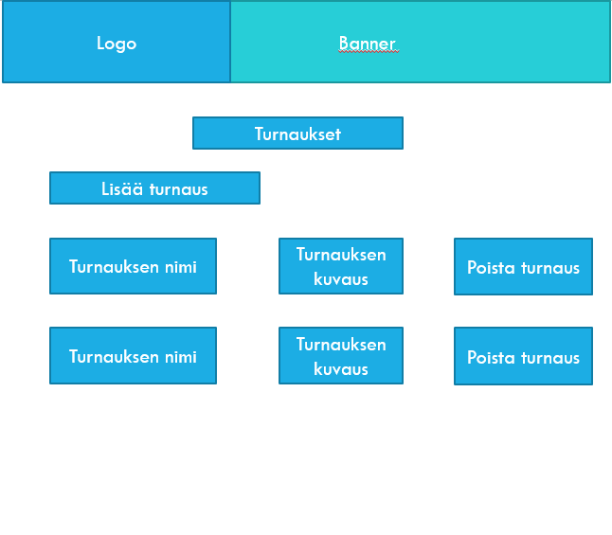Näyttömalli

# 6. Ulkoiset liittymät

## 6.1 Laitteistoliittymät

Järjestelmä on käytettävissä tietokoneilla, puhelimilla ja tableteilla.

## 6.2 Ohjelmistoliittymät

Järjestelmä ei liity muihin järjestelmiin.

# 7. Hylätyt ratkaisuvaihtoehdot

# 8. Jatkokehitysajatuksia

# 9. Vielä avoimet asiat

# Liite 1 Käyttötapauskaavio

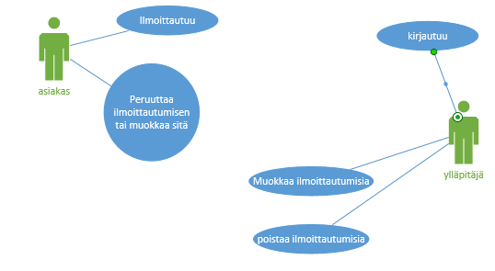

# Liite 2 Tyyliopas

**Sivuston rakenne**

Ilmoittatumissivu on muokattavissa tapahtumien mukaisesti

Logo on ylhäällä vasemmalla ja footeriin saa yhteystiedot lisättyä

**Ruudut**

Isoilla ja keskikokoisilla ruuduilla grid jakautuu 2, 8 ja 2 sarakkeisiin, Reunalla ei ole muuta kuin taustakuva

sivuston logo toimii linkkinä etusivulle

Tableteilla sivun tausta jää pois kokonaan ja pääsivu on normaalissa koossa

Alue jaetaan kahteen osaan

Puhelimella sivua on pienennetty paljon ja logo ja banneri piilotetaan valikkoon. Sivulla on yksi sarake

**Typografia**

Sivut noudattavat seuran sivuston typografiaa

Normaali teksti

Verdana 12px

#000000

Isot otsikot

Verdana 18px

#000000

Pienet otsikot

Verdana 16px

#000000

**Sisältölaatikot**

Sisältölaatikoiden kulmia ei pyöristetä, taustaväri on #ffffff. Kenttien korkeus on 30px ja välit ovat 10px.

**Painikkeet**

Painikkeiden taustaväri valitaan lanien värien mukaan ja reunia pyöristetään 10px. Painikkeen korkeus on 30px.

**Valikko**

Valikko tehdään pääsivun värien mukaan.